Paulina Lisett Salgado Figueroa

1. Se observa una correlación positiva de la variable X correspondiente a las primas emitidas y a Y el monto de siniestros. Es decir entre más se incremente la prima (X) mayor será el monto de reclamos de los siniestros.

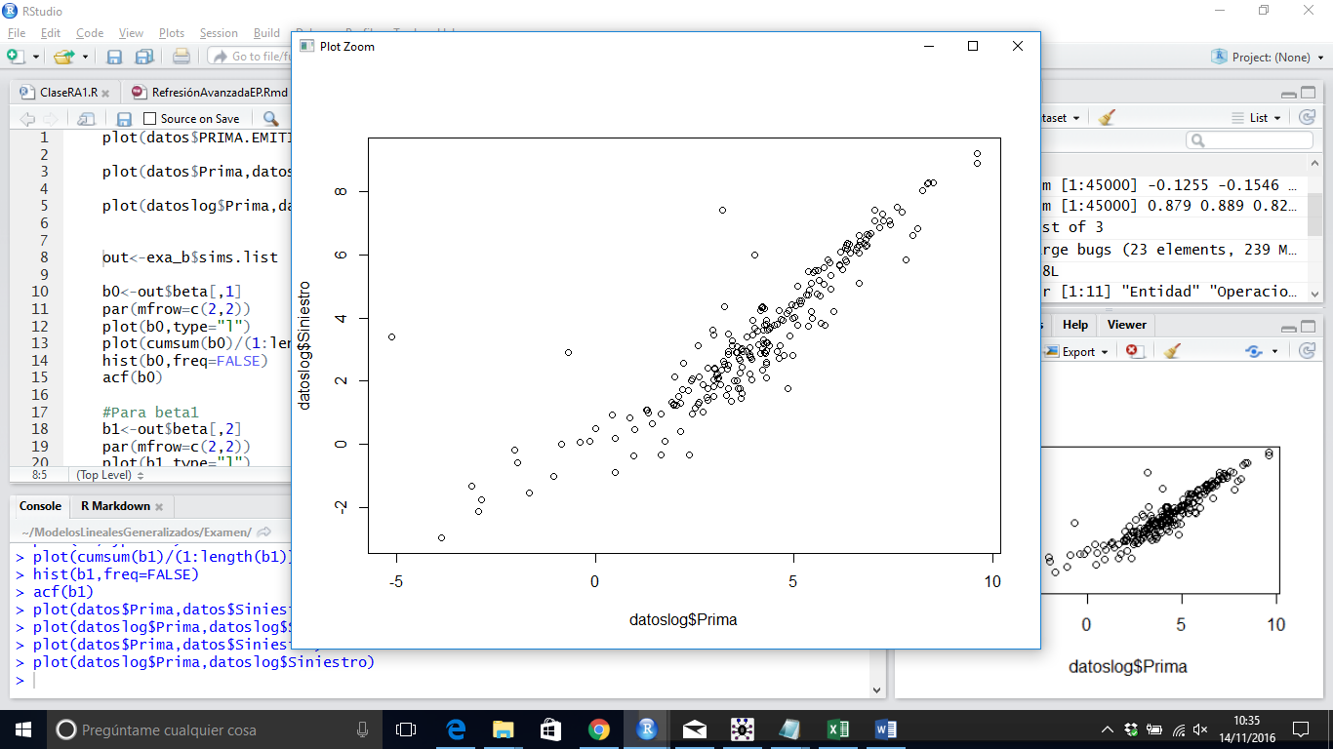

1. Podemos observar que los valores estimas para b0 incluyen el, por lo que nos podría indicar que no es significativa para nuestro modelo. También hay que considerar que este modelo se encentra en una escala logarítmica.

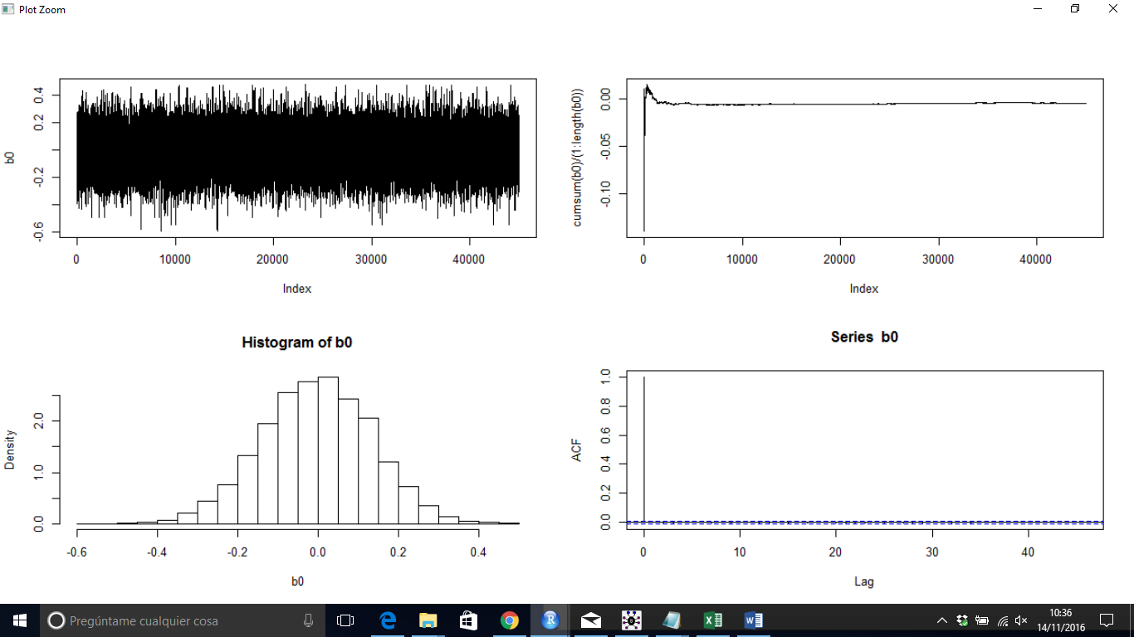

Para el caso de b1 se observa que no está contenido en el intervalo de confianza el cero, por lo que este es significativo para nuestro modelo

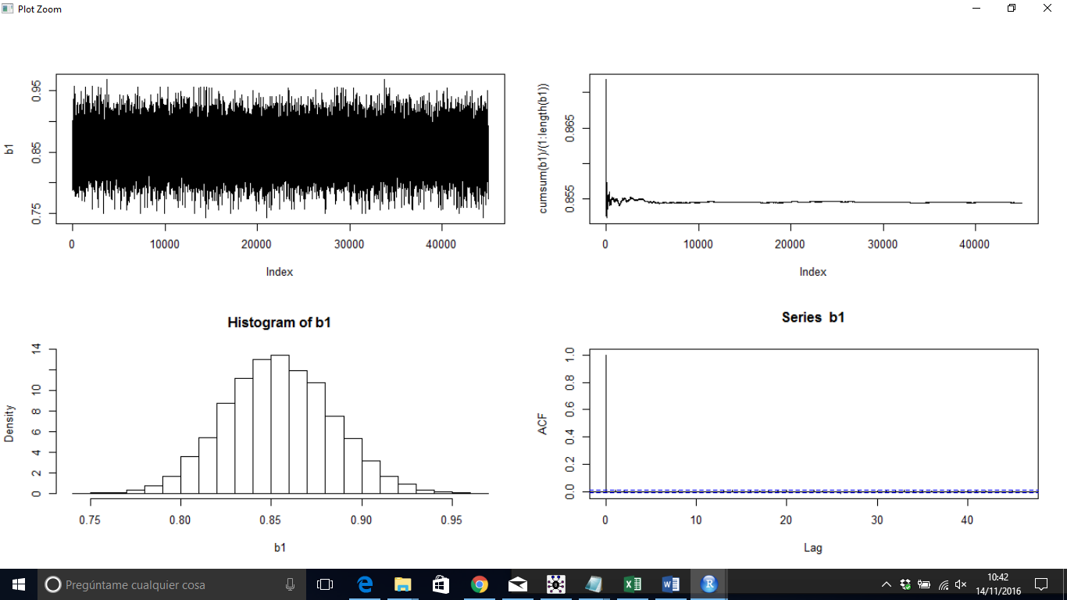

Con respecto a los estimadores puntuales para cada uno de los parámetros, podemos observar que en el caso para beta1(alfa) =-0.004336871 con un intervalo de confianza al 95% igual a (-0.02739,0.2586), este intervalo contiene al cero, por lo que no podría ser significativo para nuestro modelo.

En el caso de beta[2]= 0.8543, el intervalo de confianza dado por [0.798100, .9123025] el cual no contiene el cero, por lo que es significativo para nuestro modelo.

mean sd 2.5% 25% 50% 75% 97.5%

beta[1] -0.004336871 0.13681571 -0.273900 -0.09621 -0.002223 0.08945 0.2586100

beta[2] 0.854368516 0.02945157 0.798100 0.83430 0.854000 0.87410 0.9123025

tau 0.979675842 0.09243005 0.806100 0.91600 0.976900 1.04100 1.1690000

yf[1] 4.179515186 1.02152554 2.193000 3.49300 4.177000 4.86200 6.1970250

yf[2] 3.390636714 1.02183446 1.381000 2.70200 3.388000 4.07500 5.4020000

yf[3] 2.017141539 1.02329884 0.010128 1.32800 2.019000 2.70000 4.0340000

DIC 655.7 por si mismo este no nos indica nada, por lo que para poder comparar tendríamos que analizar el modelo correspondiente al inciso e.